Síntese de Ferrierita aletada e sua aplicação na inédita isomerização esquelética de ésteres em fluxo contínuo

Alexandre F. Young1*, Julia T. de Souza1, Leandro A. Sousa1, Pedro N. Romano2, Donato A.G. Aranda1, João M.A.R. de Almeida3

1 Av. Athos da Silveira Ramos, 149, Escola de Química, Universidade Federal do Rio de Janeiro, Rio de Janeiro, Brasil

2 Rodovia Washington Luiz, 19593, Campus Duque de Caxias, Universidade Federal do Rio de Janeiro, Rio de Janeiro, Brasil

3 Av. Athos da Silveira Ramos, 149, Instituto de Química, Universidade Federal do Rio de Janeiro, Rio de Janeiro, Brasil

*afyoung@eq.ufrj.br

Resumo/Abstract

RESUMO - O trabalho propõe o estudo inédito da isomerização de ésteres em fluxo contínuo (leito fixo), utilizando os recém-reportados catalisadores aletados para obter uma rota economicamente viável para a obtenção de isômeros ramificados (bc-FAME). A síntese de Ferrierita aletada seguiu metodologia de recristalização em autoclave com sementes de FER, além de fontes de Si, Al e de direcionador de estrutura. Tanto a semente quanto o material sintetizado foram caracterizados por DRX, MEV, NH3-TPD e RMN e avaliados na isomerização esquelética do oleato de metila nos regimes de batelada e de fluxo contínuo. A Ferrierita aletada foi preparada com sucesso e devidamente caracterizada, sendo possível observar a formação de nanocristais na superfície externa da semente, visíveis nas imagens de MEV. Nos testes de reação, o material aletado obteve rendimentos 20% maiores do que os obtidos com a zeólita parental na reação de isomerização. O estudo da reação em fluxo contínuo, nunca reportado, permitiu constatar a maior estabilidade e tempo de vida do material aletado, provavelmente relacionada a inibição da formação de coque.

*Palavras-chave: Isomerização esquelética, fluxo contínuo, zeólitas aletadas*

ABSTRACT – This work studies the novel evaluation of the esters’ skeletal isomerization in continuous flow (fixed bed), using the recently reported finned catalysts to obtain an economically feasible process to obtain branched isomers (bc-FAME). Finned-Ferrierite synthesis followed a recrystallization hydrothermal methodology with FER seeds, Al and Si sources and structure directing agent. Both the seed and the synthesized material were characterized through XRD, SEM, NH3-TPD and NMR and then tested in the skeletal isomerization of methyl-oleate in a batch reactor and in a continuous flow reactor. The finned-FER catalyst was successfully synthesized and thoroughly characterized, including the observation of the fins in SEM images. In the catalytic evaluations, the finned material was responsible for an increase of 20 % yield to bc-FAME in the isomerization reaction when compared to the FER seed. The never reported study of this continuous flow reaction allowed the observation of a higher stability and lifetime of the finned material, probably related to the coke formation inhibition.

*Keywords: Skeletal isomerization, continuous flow reaction, finned zeolites*

## Introdução

A isomerização estrutural de ésteres e ácidos graxos provenientes de óleos vegetais é uma reação que vem sendo estudada como alternativa para a produção de compostos ramificados, com melhores propriedades de fluxo a frio (1,2). A investigação deste processo na literatura, inicialmente, busca a conversão de compostos modelo como o ácido oleico ao seu isômero ramificado, o ácido isoesteárico, que é um composto com variadas aplicações nas indústrias de cosméticos e lubrificantes, principalmente (2-4). Esta reação, contudo, é estudada apenas em reatores do tipo batelada.

Dentre os principais catalisadores utilizados para a reação de isomerização, destacam-se as zeólitas Beta, Ferrierita e ZSM-5, em sua forma ácida (1,5,6). YOUNG e colaboradores (2021) avaliaram estes três aluminossilicatos para a reação de isomerização do ácido oleico e observaram que a Ferrierita possui maior atividade e seletividade ao produto de interesse.

A modificação pós-síntese da Ferrierita apresenta-se como via promissora na obtenção de catalisadores mais eficientes para o processo de isomerização de ésteres. Como a Ferrierita possui morfologia em formato de pratos (*plate-like*) e a reação de isomerização ocorre preferencialmente na entrada dos poros, seguindo o mecanismo *pore-mouth* (7), e não na superfície externa dos cristais, onde se encontram os sítios responsáveis pela formação de subprodutos indesejados de craqueamento ou oligomerização, neutralizar os sítios externos ou aumentar o número de entrada de poros da Ferrierita aumentaria, em teoria, a seletividade aos isômeros ramificados (bc-FAME).

Uma rota de modificação pós-síntese promissora é o crescimento epitaxial de nanoestruturas de Ferrierita sobre o cristal em formato de prato, formando cristais aletados, com maior número de entradas de poros (8,9).As protusões cristalizadas na semente de zeólita possuem maior área superficial, maior número de entrada de poros e melhores propriedades de transferência de massa devido à sua estrutura nanométrica, o que favorece o mecanismo de reação da isomerização de ésteres aumenta o tempo de vida do catalisador através da inibição da formação de coque (10).

Neste sentido, este trabalho propõe o estudo inédito da reação de isomerização de oleato de metila em regime contínuo, utilizando os recém-reportados catalisadores aletados para obter um processo economicamente viável e com longos tempos de campanha para a obtenção de bc-FAME.

## Experimental

*Síntese do catalisador.*

A síntese de Ferrierita aletada foi realizada de acordo com o procedimento proposto por (9). 0,6845 g de sulfato de alumínio hidratado (Al2(SO4)3.18H2O) foram solubilizados em 16,3251 g de água deionizada. Em seguida, 5,8006 g de sílica coloidal Ludox-HS30 e 0,7100 g de NaOH foram adicionados à solução. Por fim, 1,7264 g de direcionador orgânico de estrutura (OSDA) pirrolidina (Pyr) foram adicionados e o gel de composição 6,2 NaO : 0,71 Al2O3 : 20 SiO2 : 14 Pyr : 800 H2O foi mantido sob agitação para envelhecer por 3 h.

Após o envelhecimento, 5 g de Ferrierita CP914C (Zeolyst) foram utilizados como sementes de recristalização, sendo adicionados ao gel, ainda mantido sob agitação até formação de mistura homogênea.

O gel final, contendo as fontes de alumínio e silício, o OSDA e as sementes, foi transferido para o autoclave (Parr Instruments), onde ocorreu a recristalização a 130 ºC por 24 h.

O material sólido gerado no processo foi filtrado e lavado até pH neutro, seco overnight e calcinado a 550ºC por 8h. A forma ácida da zeólita foi obtida após tripla troca iônica com solução 1 M de NH4Cl a 80 ºC por 3 h e nova calcinação a 550 ºC por 3 h.

*Caracterização dos materiais.*

O perfil cristalográfico das zeólitas sintetizadas foi avaliado em difratogramas de raios-x, obtidos pelo equipamento AXRD LPD (Proto), operando com radiação CuKα entre os ângulos 2θ = 5º e 50º. De maneira complementar à análise cristalográfica, a morfologia dos materiais foi observada através de imagens de microscopia eletrônica de varredura (MEV), utilizando o microscópio JSM-7100F (Jeol) com aceleração de voltagem entre 2 kV e 5 kV.

Análises de acidez total e da força dos sítios ácidos dos catalisadores foi feita através da dessorção de amônia a temperatura programada (NH3-TPD) em um Micromeritics AutoChem II Chemisorption Analyzer. As amostras são pré-tratadas a 300 ºC sob fluxo de He (25 mL/min) por 1 h. Em seguida, o reator é resfriado até 150 ºC e uma mistura 15 % de NH3 em He (25 mL/min) é utilizada na etapa de adsorção por 1 h. Após purga da amônia não adsorvida com fluxo de 50 mL/min de He, a dessorção é feita em rampa de 10 ºC/min até 500 ºC, temperatura mantida por no mínimo 80 minutos.

A análise quantitativa do SAR de rede cristalina e das coordenações dos átomos de Si e Al presentes foi realizada por ressonância magnética nuclear com rotação do ângulo mágico (MAS-NMR) em um equipamento Bruker Avance III 400WB operando a 104,23 MHz para o 27Al e 79,46 MHz para o 29Si, com um único pulso de excitação e com taxas de rotação de 12 kHz para o 27Al e de 5 kHz para o 29Si.

*Testes catalíticos.*

Os catalisadores H-FER (Ferrierita comercial) e AC24 (Ferrierita aletada por 24 h em autoclave) foram primeiramente avaliados na reação de isomerização do oleato de metila em regime de batelada, realizadas em reator Parr (Parr Instruments) por 6 h a 250 ºC e 20 bar de H2, com percentual mássico de 10 % de catalisador.

A avaliação da reação de isomerização esquelética do oleato de metila em reator de leito fixo foi realizada para ambos os catalisadores em uma unidade de reação PID (Microactivity Effi) seguindo parâmetros semelhantes às reações em batelada: 250 ºC, 20 bar de H2 e LHSV de 0,71 h-1.

A identificação dos produtos de reação foi feita em GC-MS, enquanto a quantificação dos resultados foi realizada em GC-FID (Shimadzu GC2030).

## Resultados e Discussão

As imagens de microscopia eletrônica de varredura (MEV) da Ferrierita comercial (H-FER) e da Ferrierita aletada (AC24) são mostradas na Figura 1. Assim como reportado por Dai e colaboradores (2022), a visualização dos pseudo-nanocristais sintetizados nas sementes é dificultada devido à morfologia peculiar da Ferrierita CP914C (Zeolyst), que, apesar de possuir os pratos da estrutura *plate-like*, tem diferentes tamanhos de cristais. Ainda assim, a Figura 1-b destaca uma região do material AC24 onde as aletas são observadas, com morfologia organizada de maneira a preencher toda a superfície externa da semente.

Os dados obtidos através das demais técnicas de caracterização são descritos na Tabela 1. A cristalinidade relativa do catalisador aletado foi calculada a partir da intensidade das linhas de difração características da Ferrierita em 2θ = 9º e 2θ = 25,4º, obtidas por DRX e considerando a semente como 100% cristalina (11). O aumento da cristalinidade indica a formação dos pseudo-nanocristais, o que corrobora com o observado nas imagens de MEV.

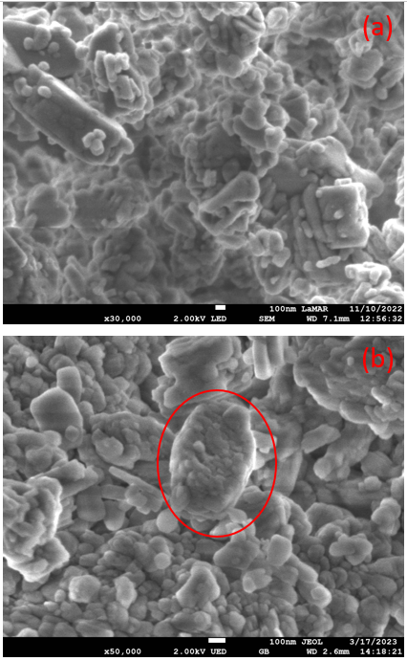

**Figura 1.** Imagens de MEV dos catalisadores H-FER (a) e AC24 (b)

O aumento da acidez total entre a semente e o catalisador aletado, observado através da dessorção de NH3 também foi relatado na literatura. DAI e colaboradores (2022) observaram elevação da acidez da Ferrierita aletada com relação à semente através de análises de RMN de 1H, onde se avaliam apenas sítios de Brønsted. Os autores justificam esse aumento às variações nos sítios de Al distorcido na rede ou de Al extra-rede, avaliados em RMN de 27Al.

A razão Si/Al da rede cristalina, também avaliada por RMN de 27Al e de 29Si, apresentou a mesma tendência dos perfis de cristalinidade e acidez, isto é, a zeólita aletada apresentou um SAR maior do que a semente. Este resultado era esperado, uma vez que, com maior cristalinidade, ou seja, mais átomos de Al e Si incorporados à rede cristalina, o material sintetizado passa a ter SAR mais próximo do SAR do gel de síntese (28) do que do material de partida (20), justificando o crescimento.

**Tabela 1.** Caracterizações dos catalisadores

|  |  |  |  |  |  |
| --- | --- | --- | --- | --- | --- |
|  | Acidez total a (µmol/g) | Cristalinidade b (%) | SAR c | Conversão d (%) | Seletividade d (%) |
| H-FER | 893 | 100 | 34,4 | 76,8 | 68,8 |
| AC24 | 909 | 102 | 39,2 | 89,6 | 82,7 |
| a acidez total avaliada em NH3-TPD | | | | | |
| b cristalinidades avaliadas a partir das análises de DRX | | | | | |
| c SAR de rede cristalina adquirido através de análises de RMN de 27Al e 29Si | | | | | |
| d reações realizadas em sistema batelada a 250 ºC por 6h e 20 bar de H2 | | | | | |

Também são descritos na Tabela 1 os resultados dos testes catalíticos em regime de batelada. Como esperado, a Ferrierita aletada AC24 apresentou rendimento maior para a isomerização do oleato de metila do que a semente comercial. O aumento nos valores de conversão e seletividade aos bc-FAME foram de 12,8 e 13,9 %, respectivamente. Este maior rendimento é atribuído ao maior número de entradas de poros no catalisador aletado, bem como a redução da área superficial externa dos pratos de Ferrierita, favorecendo o mecanismo *pore-mouth* de isomerização (12).

A reação de isomerização esquelética de ésteres foi realizada de maneira inédita em fluxo contínuo, tanto para a semente H-FER, quanto para a Ferrierita aletada AC24. Os resultados de conversão de oleato de metila e de seletividade aos bc-FAME são mostrados na Figura 2. Corroborando com os resultados obtidos nas reações em batelada, observa-se maiores valores de conversão e seletividade quando a zeólita AC24 é empregada no processo. Além disso, a análise dos produtos da reação em fluxo contínuo permite observar que, enquanto a Ferrierita comercial sofre rápida desativação nas primeiras 24 h de reação, o catalisador aletado se mantém estável por todo o período.

A desativação da Ferrierita está associada à formação de coque no interior dos poros, sendo a estrutura dos pseudo-nanocristais conectados à semente no material aletado responsável por conferir melhores propriedades de transferência de massa, inibindo tal formação (10).

Experimentos de regeneração in situ devem ser realizados para avaliar o tempo de vida de ambos os catalisadores. Espera-se obter um maior tempo de campanha para o catalisador AC24, que necessitaria de menos ciclos de regeneração.

## Conclusões

A recristalização de sementes de Ferrierita para gerar a zeólita aletada AC24 foi realizada com sucesso. O material apresentou maior acidez total, maior cristalinidade e maior SAR de rede cristalina do que a semente. Uma bateria mais extensa de caracterizações, envolvendo análises de propriedades texturais, SAR global e de superfície ainda será realizada. Ainda assim, imagens de MEV permitiram a visualização dos pseudo-nanocristais que foram formados sobre as sementes do catalisador comercial.

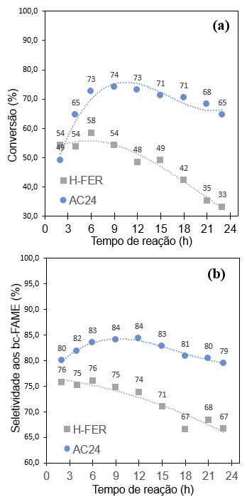

**Figura 2.** Resultados de conversão de oleato de metila (a) e de seletividade aos bc-FAME (b) na reação de isomerização esquelética em fluxo contínuo

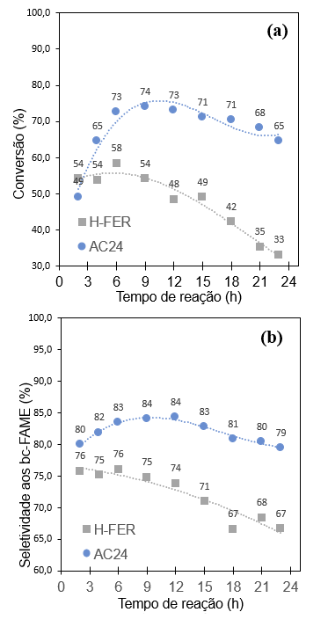

O processo inédito de isomerização esquelética de ésteres em fluxo contínuo demonstrou resultados compatíveis com os obtidos em sistema de batelada e possibilitaram a análise da estabilidade dos catalisadores, sendo o catalisador aletado, além de mais ativo, mais estável do que a semente H-FER.

O sucesso na aplicação nunca antes reportada de um sistema contínuo de isomerização de ésteres, utilizando catalizadores estáveis, evidencia a possibilidade de emprego desta rota em largas escalas, seja na produção de biocombustíveis, de lubrificantes ou de cosméticos.

## Agradecimentos

O trabalho de microscopia eletrônica foi realizado com o microscópio JEOL JSM 7100F do LaMAR/CAIPE – UFF, Niterói.

O presente trabalho foi realizado com apoio da Coordenação de Aperfeiçoamento de Pessoal de Nível Superior - Brasil (CAPES) - Código de Financiamento 001.

Os autores agradecem o suporte financeiro da Sinochem Petróleo Brasil Ltda.

## Referências

1. D. Kerstens; S. Van Praet; L. Verhoeven; P. Struelens; B. F. Sels. *ACS Sustainable Chemistry & Engineering* **2022**, *10*, 4807-4817.

2. H. L. Ngo; A. Nuñez; W. Lin; T. A. Foglia. *European Journal of Lipid Science and Technology* **2007**, *109*, 214-224.

3. S. C. C. Wiedemann; J. A. Stewart; F. Soulimani; T. van Bergen-Brenkman; S. Langelaar; B. Wels; P. de Peinder; P. C. A. Bruijnincx; B. M. Weckhuysen. *Journal of Catalysis* **2014**, *316*, 24-35.

4. S. J. Reaume; N. Ellis. *Journal of the American Oil Chemists' Society* **2010**, *88*, 661-671.

5. A. F. Young; P. N. Romano; J. o. M. A. j. R. d. Almeida; D. A. G. Aranda. *Industrial & Engeneering Chemistry Research* **2021**, *60*, 14051−14059.

6. S. C. C. Wiedemann; A. Muñoz-Murillo; R. Oord; T. van Bergen-Brenkman; B. Wels; P. C. A. Bruijnincx; B. M. Weckhuysen. *Journal of Catalysis* **2015**, *329*, 195-205.

7. S. Zhang; Z. C. Zhang. *Catalysis Letters* **2007**, *115*, 114-121.

8. S. Han; K. Shilpa; A. J. Mallette; Y. Li; J. B. Hoke; J. D. Rimer. *Journal of Crystal Growth* **2022**.

9. H. Dai; C. Lee; W. Liu; T. Yang; J. Claret; X. Zou; P. J. Dauenhauer; X. Li; J. D. Rimer. *Angew Chem Int Ed Engl* **2022**, *61*, e202113077.

10. T. J. Keskitalo; K. J. T. Lipiainen; A. O. I. Krause. *Industrial & Engineering Chemistry Research* **2006**, *45*, 6458-6467.

11. D. P. B. Peixoto; S. M. Cabral de Menezes; M. I. Pais da Silva. *Materials Letters* **2003**, *57*, 3933-3942.

12. H. Dai; Y. Shen; T. Yang; C. Lee; D. Fu; A. Agarwal; T. T. Le; M. Tsapatsis; J. C. Palmer; B. M. Weckhuysen; P. J. Dauenhauer; X. Zou; J. D. Rimer. *Nat Mater* **2020**, *19*, 1074-1080.